Московская обл., Люберецкий район, пос. Томилино,
микрорайон Птицефабрика

Техническое задание для разработки рабочей документации инженерных систем водоснабжения
(в том числе горячего водоснабжения), водоотведения, отопления, вентиляции и кондиционирования
здания бытового комплекса (БК).

В задании даны общие сведения и основные требования для разработки рабочих проектов инженерных систем водоснабжения (в том числе горячего водоснабжения), отопления, водоотведения, вентиляции и кондиционирования в соответствии с требованиями стандартов СП 30.13330.2012 «Внутренний водопровод и канализация зданий», СП 60.13330.2012 «Отопление, вентиляция и кондиционирование воздуха» и планируемым утеплением до класса А+ в соответствии с СП 50.13330.2012 «Тепловая защита зданий».

1. Общие сведения.

Здание имеет размеры в плане 20,38м х 10,38 м, общей площадью всех помещений 191,1 м², предназначено для размещения сотрудников обслуживающих компаний (дежурных смен) РСК с целью отдыха и временного пребывания. В составе помещений имеются раздевалки, сушилки с прачечными, санузлы с душевыми, комнаты приема пищи.
Режим работы сотрудников и численность:
А) Блок «А». Количество сотрудников всего (сутки через двое) три смены по 4 человека, то есть 4 х 3 = 12 человек. Единовременное пребывание (в смене) – 4 человека.
Б) Блок «B». Количество сотрудников всего 16 человек (8 человек с режимом работы 5/2, 8 человек – 1/3). Единовременное пребывание – 10 человек в рабочие дни, 2 человека в выходные.
В) Блок «С» (правая часть здания). Количество сотрудников всего 14 человек. Постоянное пребывание – 12 человек.

2. Сведения об ограждающих конструкциях (для оценки существующего теплового баланса).

А) Размер здания в плане – 20,38 м х 10,38 м, высота от пола до потолка (профилированный лист кровли) 3,23-3,74 м, высота от пола до встраиваемого потолка в помещениях №№ 103, 105-109, 111, 114, 115 - 2,70 м, перегородки (отделяющие блок «С» и тамбуры) доводятся до профлиста кровли.
Б) Ограждающие конструкции 250 м кв. (за вычетом проемов) – стеновые «сэндвич» панели толщиной 120 мм с минераловатным заполнением (средний коэф. теплопроводности 0,039 Вт/м*°С) плюс дополнительное утепление с навесной фасадной системой (планируется).
В) Двери наружные металлические утепленные, размеры 0,9x2,1(h) 4 шт. Площадь дверей – 7,56 м кв.
Г) Предусматривается замена существующих окон (двухкамерный обычный стеклопакет) на пластиковые с многокамерным теплосберегающим профилем и двухкамерным остеклением (стеклами с низкоэмиссионным покрытием – аналогами стекла «AGC Glass Europe»), размеры 1,20x1,19(h) цвет RAL 9003, 10 шт. Площадь окон – 14,28 м кв.
Д) Кровля 205,8 м кв. – прогоны по уклону, профилированный настил - 75 мм, пароизоляция - полиэтиленовая пленка, утеплитель - плитный экструдированный полистирол «URSA» XPS марки N-III – 100 мм (планируется дополнительная теплоизоляция 100 мм негорючим материалом), геотекстиль, гидроизоляционная ПВХ-мембрана «Алькорплан».
Е) Пол существующий – монолитная ж/б плита 200 мм, керамзит 200 мм, гидростеклоизол, цементно-песчаная стяжка М150, армированная сеткой 100х100 Ø8 А400С - 70мм, подложка (демонтируется), линолеум (демонтируется), дополнительно планируется - пароизоляция (пленка п/э 0,2 мм), утеплитель - экструдированный полистирол 50 мм, конструкция «теплого пола» (в цементно-песчаной стяжке М150, армированной сеткой 100х100 Ø8 А400С, с добавлением пластификатора и фиброволокна) - 50мм, покрытие пола: в сухих помещениях - подложка, ламинат (33 класс); во «влажных» помещениях – плитка керамическая на клею. Площадь пола – 204,2 м кв.
Фактические теплопотери зафиксированы в прилагаемом отчете тепловизионного обследования.

3. План и экспликация помещений.
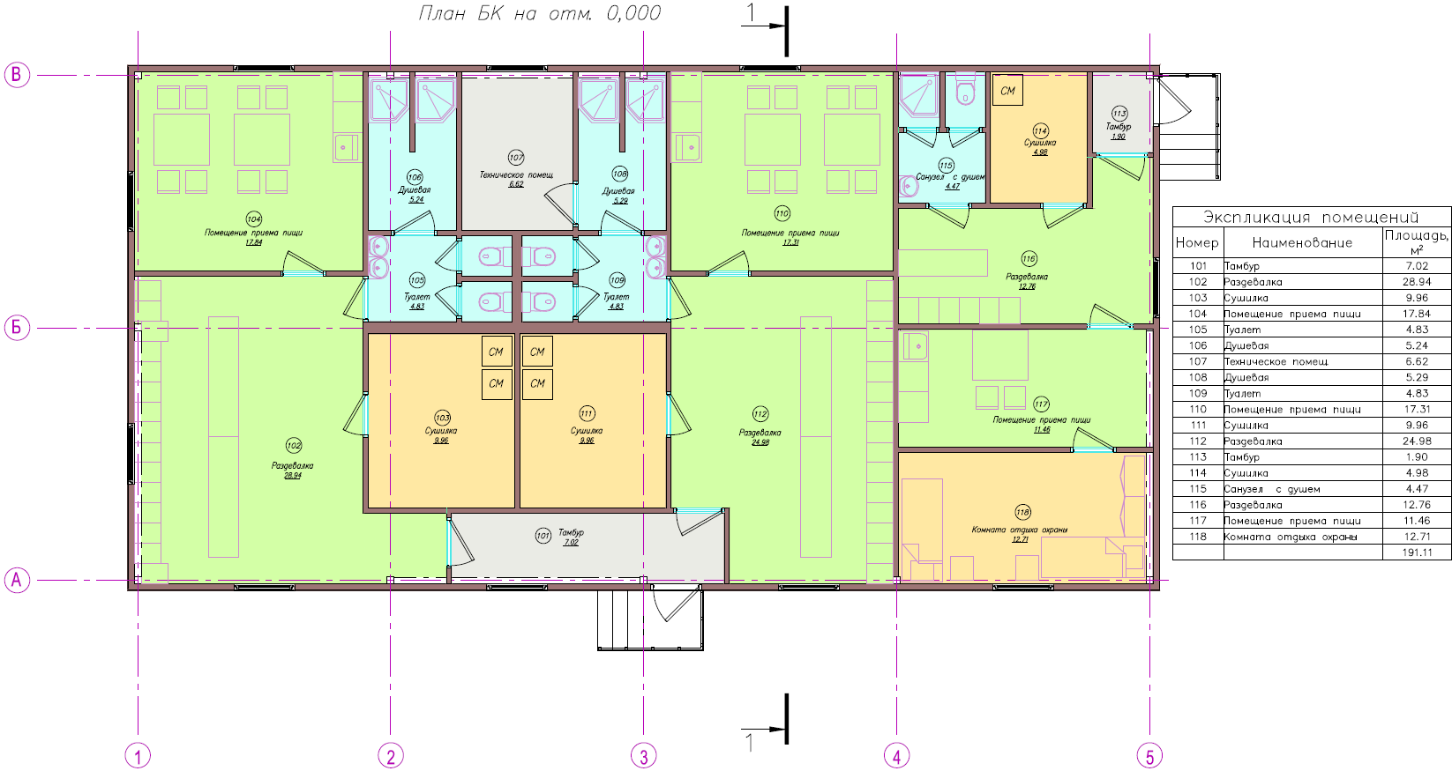

4. Требования к водоснабжению и водоотведению.

А) Источник водоснабжения - сети водоснабжения РСК (точку подключения см. в приложениях).
Б) Водоснабжение (предварительно) – не менее 2,0 м³/сут. (в среднем), в том числе горячее водоснабжение (ГВС) – не менее 1,0 м³/сут. (в среднем) – уточнить соответственно количеству сотрудников. Дополнительно - автоматизация и контроль учета расхода отдельно на каждый из трех блоков, защита от протечек, с использованием экономичных санитарных приборов JIKA (унитазы с двойным смывом и т.д.), в сушилках предусмотреть размещение автоматических стиральных машин (по 1-2 шт. на помещение – см. план).
В) ГВС – подача в душевые, умывальники санузлов, мойки помещений приема пищи.
Г) Водоотведение (предварительно) – не менее 2,0 м³/сут. (в среднем) – уточнить соответственно количеству сотрудников. Наличие рекуперации на стоке.

5. Требования к отоплению.

А) Источник тепла – тепловой насос (ТН, типа «грунт-вода»), электроснабжение трехфазное. Наружный контур – зонды из ПНД трубы в вертикальных скважинах (глубина и общее количество погонных метров по расчету, желательно с проникновением в известняки, тампонаж обязателен, применение в зондах нераспадающегося гликоля, соединение в общий коллектор с уравниванием давления в геозондах). Геологические изыскания и генеральный план территории с расположением инженерных сетей прилагаются.
Б) Оборудование котельной (техническое помещение №107) – ТН с качественными комплектующими (инверторный компрессор, циркуляционные насосы, теплообменники) европейских производителей, гидравлическая обвязка ТН, группа безопасности, буферная накопительная емкость для ГВС (объем по расчету), автоматика температурного контроля и фиксации отказов аппаратуры, защита от протечек, система контроля управлением через Интернет.
В) «Теплые полы» - водяные во всех помещениях, кроме технического (№107) и тамбуров (общая площадь не менее 150 м кв., трубы из сшитого полиэтилена PEX, с шагом укладки не менее 15 см, температура подачи – по расчету).
Дополнительные требования – установка счетчиков тепла («теплые полы» и ГВС) на каждый из трех блоков.

6. Требования к вентиляции.

А) Тип вентиляции – принудительная, приточно-вытяжная (с размещением воздуховодов прямоугольного сечения по расчету в подкровельном пространстве (см. разрез – также прилагается). Параметры воздухообмена принять согласно требованиям СП 60.13330.2012. Приток и вытяжка из всех помещений с рекуперацией (пластинчатые теплообменники), с предварительным подогревом притока (контуром от ТН) до нормируемой температуры при недостаточной рекуперации. Дополнительные требования – использование фильтров очистки и дезодорирования воздуха, антибактериальной защиты. Класс энергоэффективности вентоборудования не ниже А+.

7. Кондиционирование – опционально (пока не рассматривается, предложить варианты с учетом потенциала ТН).

Приложения.
1. План БК в формате DWG.
2. Разрез БК в формате DWG.
3. Генеральный план (фрагмент) с расположением БК и существующих инженерных сетей.
4. Геологические изыскания.
5. Отчет обследования здания тепловизором.

